04 AI 治理与未来·参考讲稿
人工智能通识 · AI 系统与原理
【高中（十至十二年级）】10—12 年级

使用说明：本讲稿按 45 分钟课堂顺序编写，教师可照读。方括号内为操作与设计提示。

【开场】
「同学们，输入房间号进来。今天是这门课的最后一课。前面我们做过能识别图片的助手、写过智能体指令、设计过系统、做过产品方案。今天我们不动手做东西，我们要给自己一个立场。」
[操作指引：教师点开学生列表核对到课；板书左侧留出「自由发言区」，右侧留出三层框架与立场卡三栏。]
[设计意图提示：收尾课的重点不是新知识，而是把前十五课的能力整合成可表达的判断。]
【环节一：先发散，再结构化】
「先不分类。你们有什么关于 AI 的担忧或期待，直接说，我往上写。什么都可以，包括听起来很情绪化的。」
[操作指引：计时 3 分钟，教师把发言原话写上板书左侧，不做评判、不做归类。约 8—10 条即可停下。]
「现在我来分类。我只有一个问题：这件事关心的是——能力从哪里来，能力该怎样被约束，还是约束之下人怎么办？」
[教师逐条引导归类，把左侧发言归入右侧三层框架。遇到一条能归两层的，就讲清它为什么跨层。]
「比如有人说『怕它说的假话没人管』。这既是治理问题——规则在哪里、平台负什么责；也是能力问题——为什么它能生成得那么流畅。看到没有，三层框架不是把问题切碎，是帮我们看清一个担忧背后连着几层。」
[设计意图提示：用学生自己的发言填充框架，比先讲框架再举例有效得多，这是本环节不可省略的原因。]
【宣布规则】
「再说一遍今天的规则，写在右边：发言针对观点不针对个人；引用别人的话要说明出处；没核实过的材料不进论据栏；本课不判谁的对错，只判论证站不站得住。」
[设计意图提示：明确「完善论证」而非「战胜对方」的目标，是防止辩论变成立场战的关键。规则必须写上板书，不能只说一遍。]
【环节二：分组研讨】
「议题三选一：技术主权、伦理治理、职业未来。抽完就开工。立场卡第一栏两件事：一句立场、三条论据，每条论据后面必须有出处或案例。」
[操作指引：计时 10 分钟。教师巡视，见到某组写论据时追问：这条出处在哪？如果是你自己的感受，请在后面标一个「感」字。]
「抽到技术主权的组注意，别写口号。请具体回答：算力、模型、数据、人才，我们各自的处境是什么？已经公开发布的治理文件有哪些，要点是什么？把这些写进论据，比写十句『很重要』有力得多。」
「抽到伦理治理的组，看这张图——这是治理论文数量的年度变化。图上能读出什么，你就写什么；读不出的部分，写『我不知道』，不要编一个。」
「抽到职业未来的组，用任务分解表。选一个职业，拆成五项任务，逐项标：被增强了、被替代了、还是必须保留人的判断。比如老师这个职业——批改作业里的重复计算被增强了，出勤记录的整理可能被替代，但『跟一个情绪崩溃的学生谈一次』这件事，你愿意让它来做吗？」
[设计意图提示：任务分解是破解「AI 取代人类」宏大叙事的具体工具，务必让至少两组实际填写。]
【环节三：反方压力测试】
「现在把你们的立场丢给反方。在平台对话里这样提问：请站在反对立场，针对我下面这个观点，提出三个最有力的质疑，要求每个质疑指出我论证中的具体漏洞。」
[操作指引：教师在黑板上写出提问模板，计时 5 分钟让学生运行并记录返回的质疑。]
「我要特别提醒一句：它给你们的反方质疑，本身也可能是错的。 它可能编一条不存在的政策，或者引用一个虚构的案例。怎么办？——用你们第一节课学的那套流程：查来源、查证据、查共识，核验之后再决定采不采纳。」
[请一组分享他们核验掉的一条质疑，说明为什么判定它不可信。]
[设计意图提示：把生成内容当素材而非答案，是本课与前面三课之间最直接的连接点。表扬时要表扬「核验掉」这件事，不表扬「找到强质疑」。]
【对照页：该不该】
「现在出这道题：该不该上线？」
「左边这一栏是真的——课代表用它整理错题，每天省下二十分钟，这不是编的。右边这一栏也是真的——它会把三次订正判错，学生按错的订正，这不是吓唬你。」
「两边都成立。所以这道题本课不给你答案，规则得你自己写。」
[设计意图提示：这一页是全课的方法论核心。中间那个符号是「≠」，意思是两栏不能互相抵消——不是「左边对右边错」。教师在此处必须忍住不表态。]
【环节四：修订与陈述】
「最后修订立场卡。写清楚三件事：改了什么、为什么改、或者为什么不改。 三个都要写，不改也是一条结论，但要说明凭什么不改。」
[操作指引：计时 3 分钟。随后每组 90 秒陈述：第一句先说「他最强的一条理由是……」，说得出才允许往下讲。]
「听众的任务：用一句话判断这条立场现在站得住吗。注意，我要听到的是判断和理由，不是鼓掌。」
「老师不加分。 加分的只有一件事：陈述里能准确说出反方最强的理由。说不出来不扣分，说出来加分。」
[设计意图提示：把加分项设在「能说出反方最强理由」上，是让「把对方讲清楚」变成一件有回报的事。]
【环节五：班级立场书】
「我们写一份班级立场书。共识写左边，分歧写右边，右边那条也很重要——叫『分歧待议』。」
[操作指引：学生口述、教师板书，形成初稿后拍照，用图片识别上传到课堂，让所有人都能在自己的设备上看到。]
「这份立场书不代表我们班统一了观点。它记录的是：我们认真想过什么，以及我们还没想清什么。 第二行同样有价值。」
[设计意图提示：明确立场书的性质，防止学生把未达成共识误解为讨论失败。]
【环节六：课程收口】
「十六课走到这里，我们回头看这条线：先认识身边的智能，再理解它怎么看、怎么学；然后写指令、搭智能体、设计系统、做产品方案；最后站在治理和未来的角度审视自己手里这些东西。现在请在任务单最后一行写一句：我给自己的使用承诺。」
[操作指引：计时 2 分钟。教师使用导出课堂功能，把班级立场书、各组立场卡与个人承诺打包保存，作为本系列课程的成果档案，课后分享给学生。]
「今天不需要下课仪式，但我希望你们记住一件事：这门课最后要交给你们的不是技术，是判断力。技术会换一代又一代，判断力是你自己的。」
[设计意图提示：用一句可带走的收束语结束系列课程，避免把收官课变成总结汇报。]
环节时间与要点一览
环节 | 时间 | 本环节核心动作
装进框架 | 7 分钟 | 自由发言、三层框架归类、宣布讨论规则
抽议题，填立场卡 | 10 分钟 | 抽签、一句立场、三条带出处的论据
反方压力测试 | 12 分钟 | 要三个质疑、逐条核验、「该不该」对照
修订与陈述 | 8 分钟 | 改与不改都给依据、90 秒陈述
班级立场书 | 5 分钟 | 共识与分歧待议分列
课程收口 | 3 分钟 | 十六课主线、个人使用承诺、导出成果

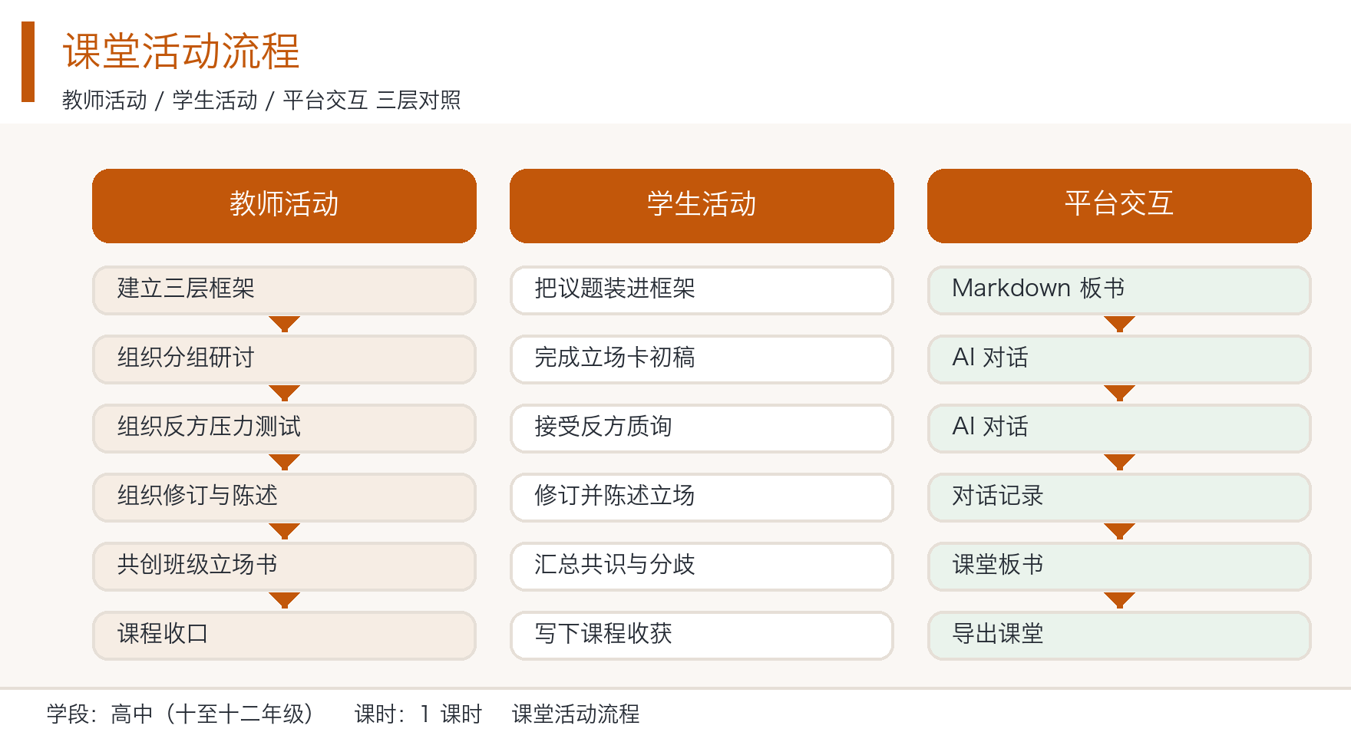
图片：课堂活动三层对照流程图（教师 / 学生 / 平台）

